Библиотека информирует.
Добрый день, дорогие друзья! Мы продолжаем цикл информационных пятиминуток, который проходит еженедельно. Цикл посвящен приближающемуся юбилею, 75 годовщине победы нашего народа в Великой отечественной войне.
Сегодня мы познакомимся с традициями Парада Победы на Красной площади.

Парад Победы. История и традиции
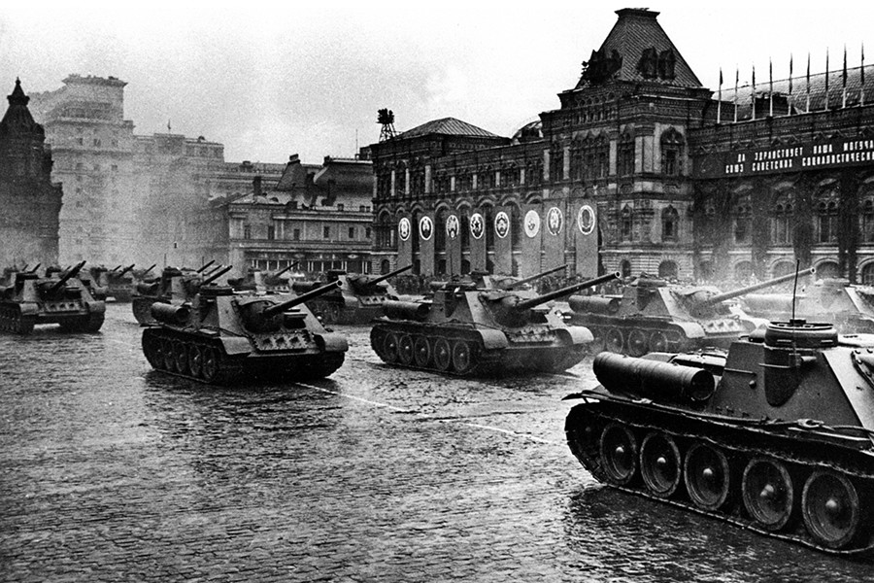
Первый Парад Победы состоялся 24 июня 1945 года на Красной площади. Решение о его проведении принял председатель Государственного комитета обороны Иосиф Сталин. Парад принимал маршал Георгий Жуков верхом на белом жеребце терской породы. Командующим смотром войск был назначен дважды Герой Советского Союза Константин Рокоссовский. Однако славная традиция проведения парадов в честь разгрома нацистской Германии не закрепилась в послевоенном СССР. Например, первое десятилетие Победы отмечалось народными гуляньями, торжественными собраниями и митингами, а 9 мая даже не было выходным днём. Ситуация несколько изменилась с приходом к власти фронтовика Леонида Брежнева.
26 апреля 1965 года Президиум Верховного Совета СССР объявил День Победы нерабочим днём. А в годовщину 20-летия разгрома нацистской Германии состоялся грандиозный военный парад. Знамя Победы (штурмовой флаг 150-й стрелковой дивизии) нёс участник штурма Рейхстага, Герой Советского Союза Константин Самсонов. По обе стороны от него шагали Кантария и Егоров.
Тем не менее, традиция регулярного проведения парада Победы вновь не закрепилась. Ещё два смотра войск, посвящённых капитуляции вермахта, прошли в юбилейные 1985 и 1990 годы.
Традиция ежегодного проведения парада Победы была учреждена первым президентом РФ Борисом Ельциным. 19 мая 1995 года он подписал Федеральный закон «Об увековечении победы советского народа в Великой Отечественной войне 1941—1945 годов». Первый в Российской Федерации парад Победы прошёл в 1995 году в честь 50-летия разгрома нацистской Германии.
В начале смотра войск солдаты и офицеры почётного караула выносят Знамя Победы и флаг Российской Федерации Затем собравшихся на Красной площади военнослужащих приветствует министр обороны. После приветствия солдат и офицеров министр обороны докладывает президенту РФ о готовности войск к параду Победы. Глава государства выступает с небольшой речью, и под артиллерийские залпы звучит гимн России.
Торжественное шествие войск начинается с прохода пеших колонн. Парадный расчёт состоит из 20 человек в шеренгу и десяти человек в глубину. По брусчатке чеканят шаг военнослужащие и курсанты военных вузов всех видов и родов Вооружённых сил РФ — Сухопутных войск, ВМФ (включая морских пехотинцев), ВКС, ВДВ, РВСН. Также торжественным маршем проходят пограничные войска ФСБ, подразделения Росгвардии и МЧС.
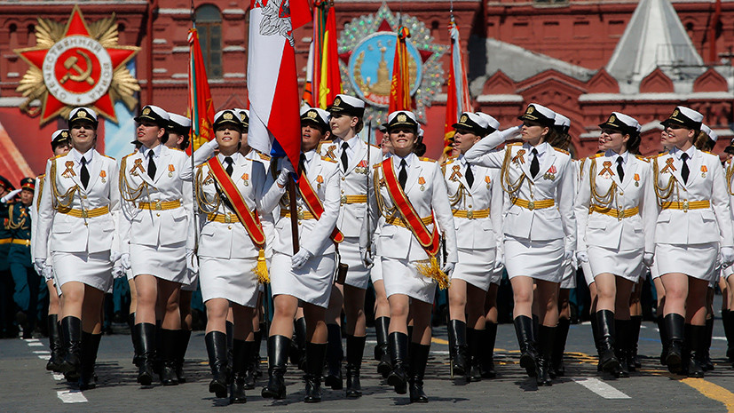
В последние годы по Красной площади также проходят юноши — участники движения «Юнармия». 9 мая 2016 года по брусчатке впервые прошагали женщины. Следом за пешими колоннами по Красной площади проезжает военная техника. Механизированную колонну возглавляет легендарный танк Т-34. Участвуют в параде бронеавтомобили «Тигр», боевые машины пехоты «Курганец-25» и БМП-3, танки Т-14 и Т-72БЗ, машины поддержки танков «Терминатор», боевые машины десанта БМД-4М и бронетранспортёры БТР-МДМ, самоходные артиллерийские установки «Мста-С», пусковые установки ракетных комплексов «Искандер-М», «Ярс» и С-400.
Каждый год в плане парада значится воздушная часть. Особый восторг у зрителей вызывает пролёт истребителей Су-35С, Су-30СМ, МиГ-29СМТ, а также стратегической авиации, представленной бомбардировщиками Ту-160, Ту-95МС, Ту-22М3. Парад завершается коротким выступлением оркестра перед трибуной, где находятся ветераны и президент.

